Felhasználói dokumentáció
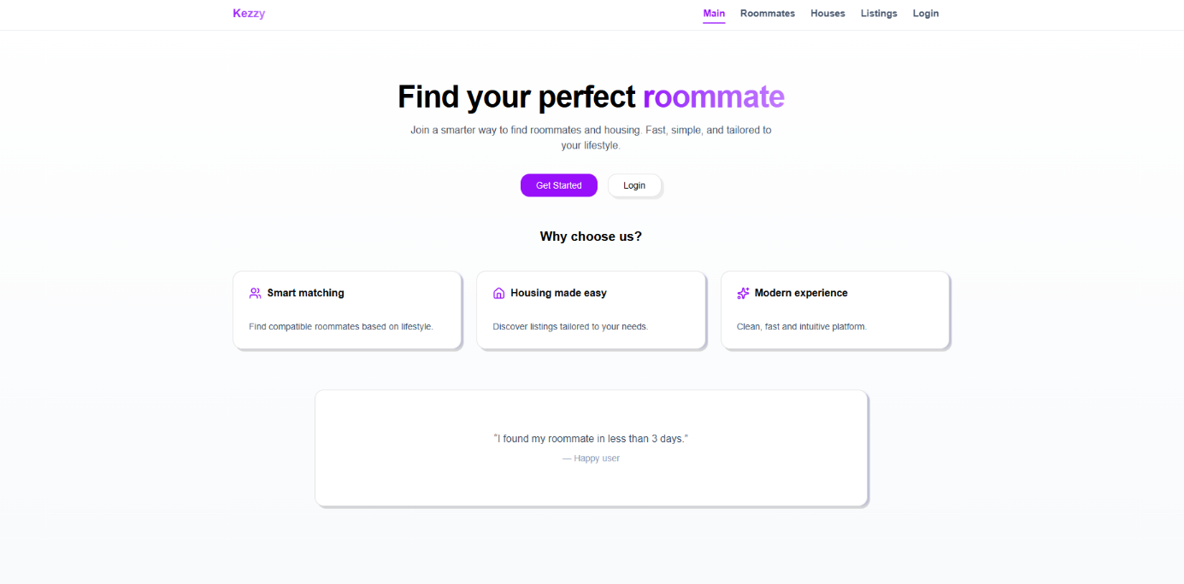
Ez a főoldal ezt látod mikor belépsz
Innen semmit nem lehet csinálni míg be nem jelentkezik egy felhasználó
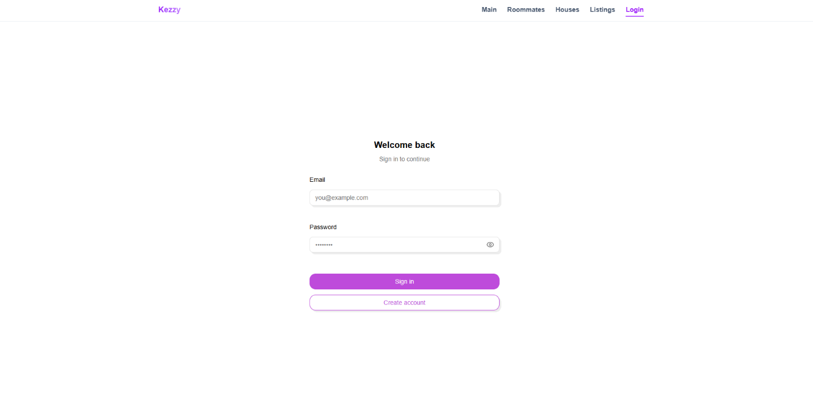
Így néz ki a login, ha a sign in gombra nyom a felhasználó akkor a megadott adatokkal megpróbál bejelentkezni. Ha a create account oldalra nyom a felhasználó akkor átirányítja a felhasználót a regisztrációs oldalra.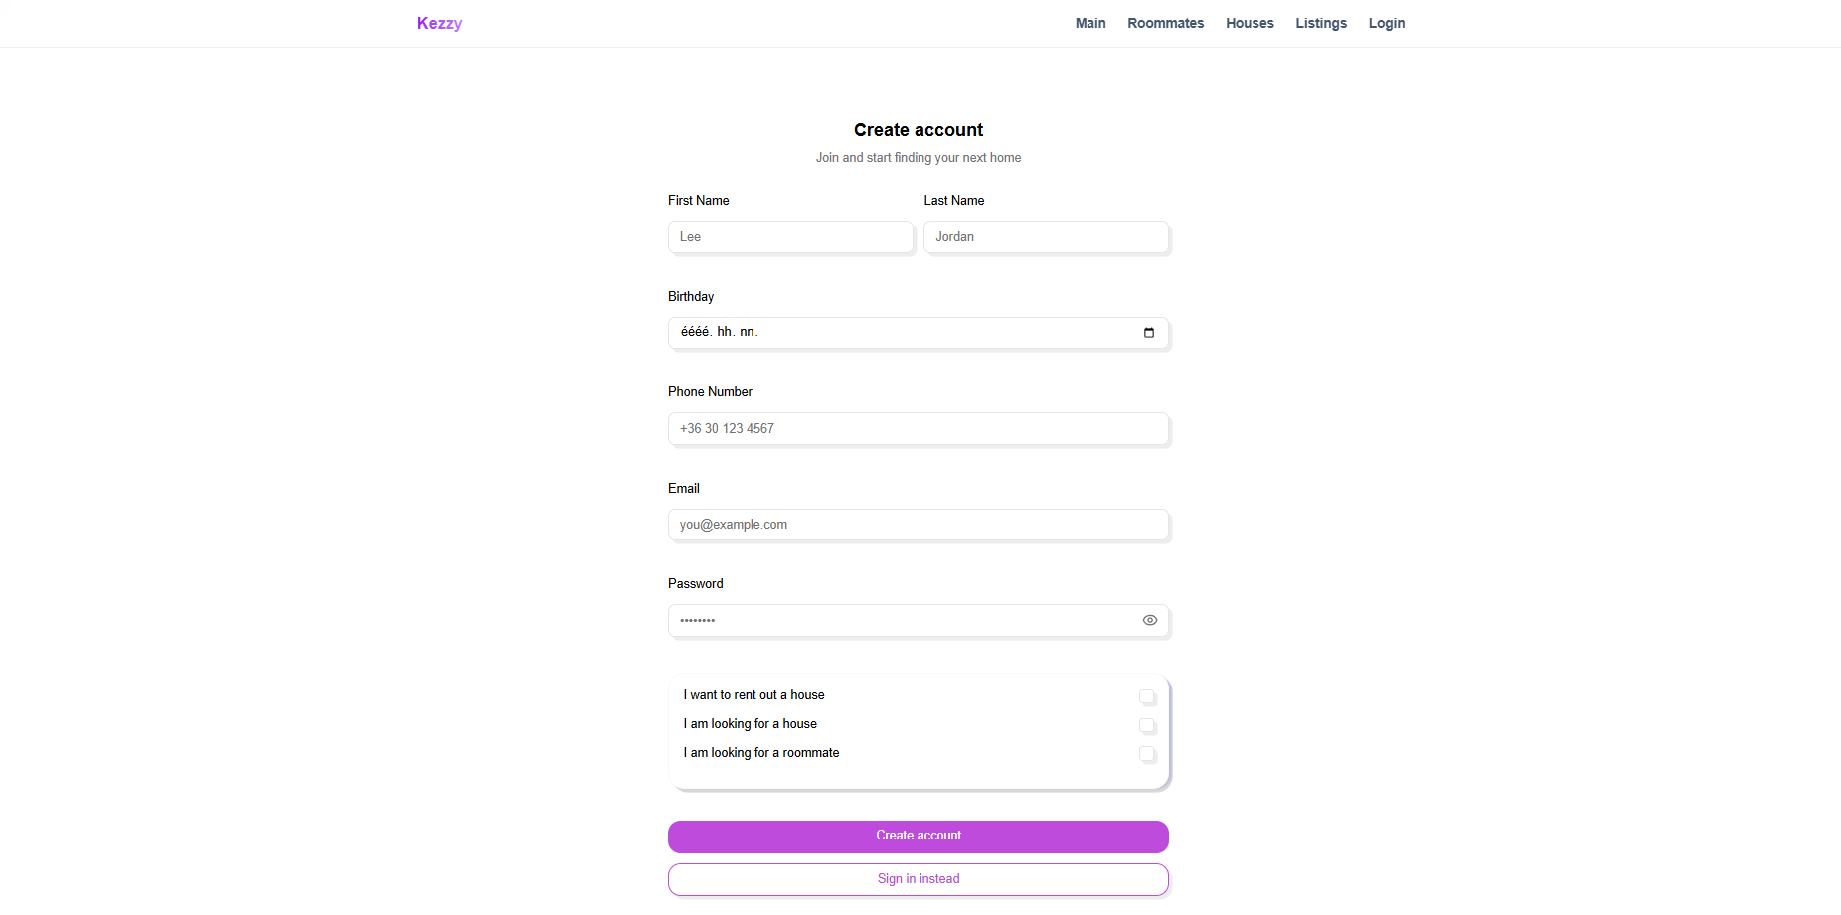
Ez a regisztrációs oldal. Így néz ki ha megfelelő adatok vannak beírva:
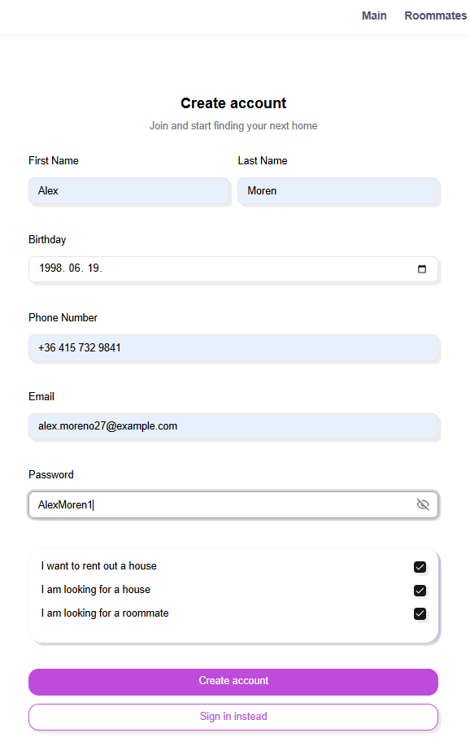
Ha a Create accountra nyom a felhasználó akkor fent megjelenik egy toast hogy sikeresen regisztrált és automatikusan bejelentkezteti. Innen a profil teljes elkészítésére irányítja a felhasználót dobja a felhasználót.
Ha pedig a Sign in instead gombra nyom akkor visszairányítja a Bejelentkezés oldalra.
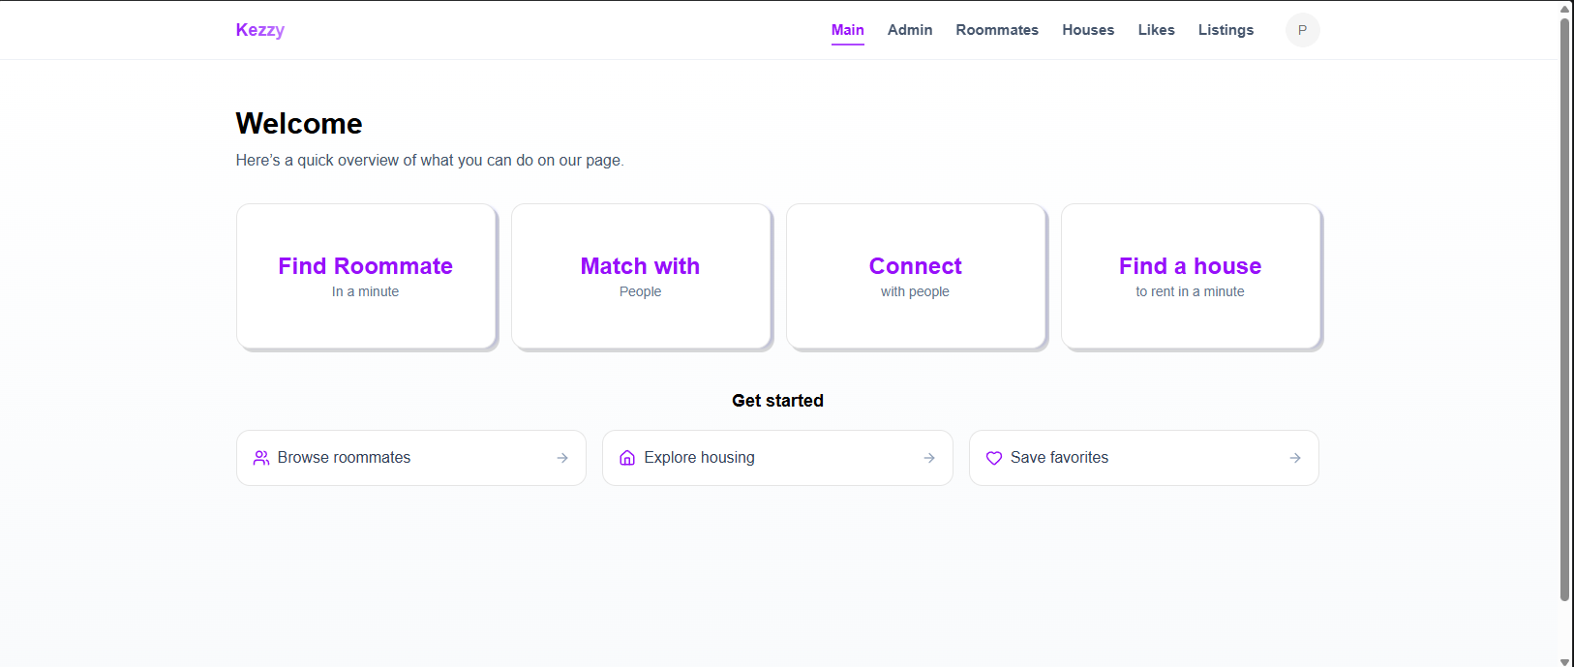
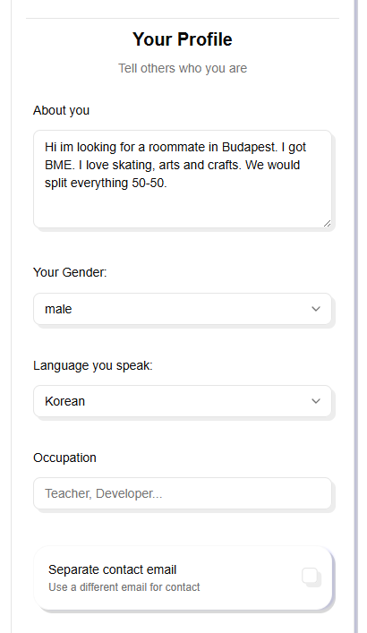
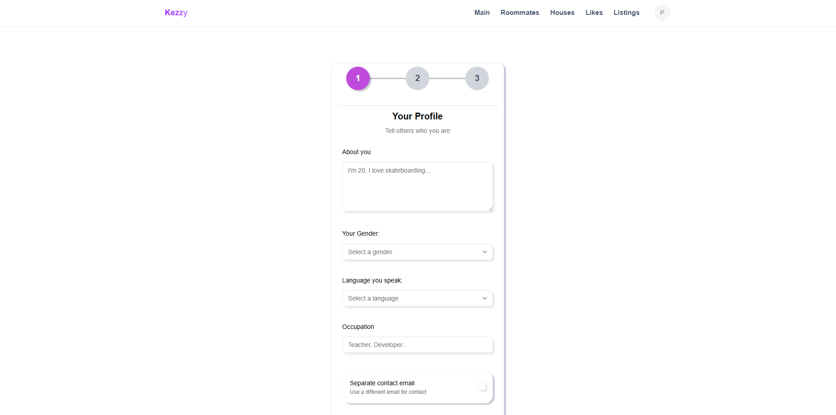
Bejelenkezés után ezt látja a felhasználó
Regisztráció után pedig ezt a page-t látja. Itt megadhat adatokat magáról a felhasználó, hogy mások többet tudjanak meg róla (de ezek nem kötelezők).
Jobbra látszik a kitöltött első lépés a profil befejezéséhez.
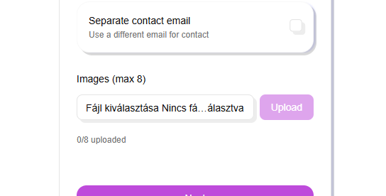
De emellett még képeket is lehet feltölteni itt.

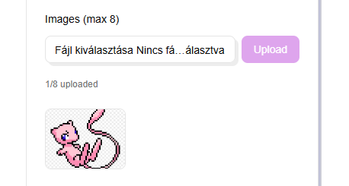
Ha feltöltesz egy képet akkor a previewt láthatsz róla és ha sikeres volt egy feltöltés látni fogsz egy toast-ot fent. A legelsőnek feltöltött kép lesz a profilkép.
Ha a képek feltöltésével kész a felhasználó nyomjon rá a Next gombra, hogy elmentsen mindent, amit csinált. Ha valamiért nem szeretné megcsinálni ezt a felhasználó akkor kihagyhatja a lépést (ez az összesre igaz) a Skip gombra nyomva.
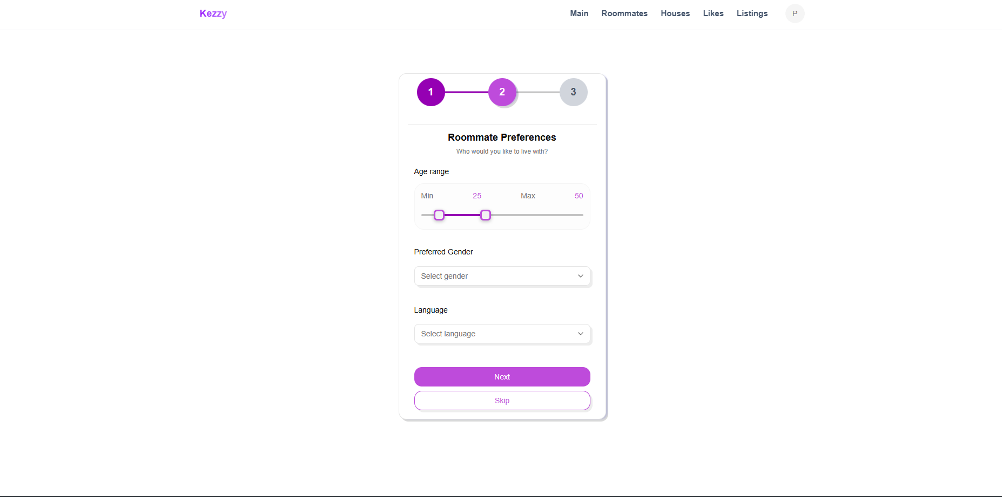
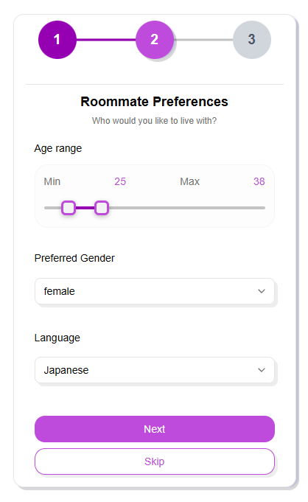
Ezután átlép a következő lépésre. Itt azt kell megadnia, hogy miket keres egy lakótársban. Ha ezeket megadja a Next gombbal léphet a következő lépésre.

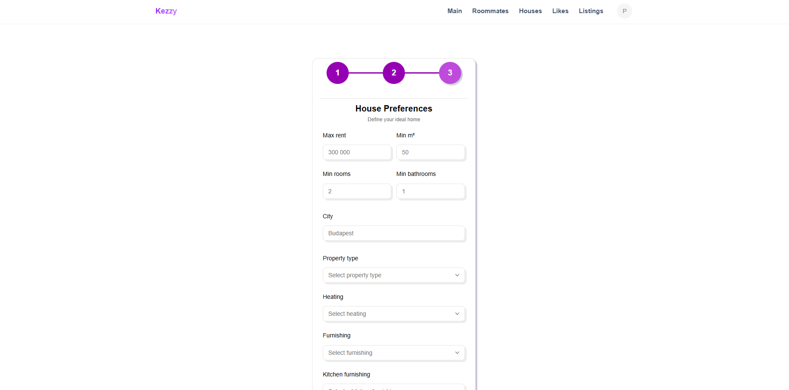
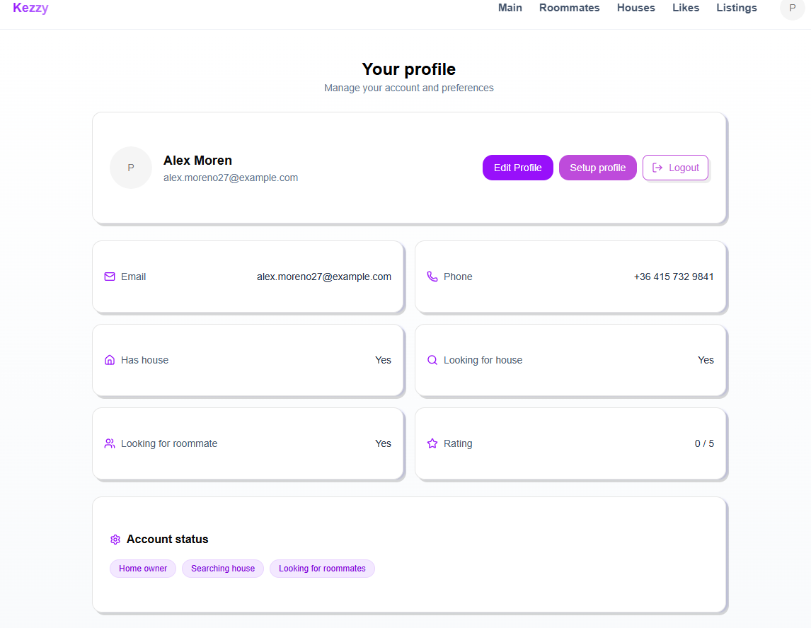
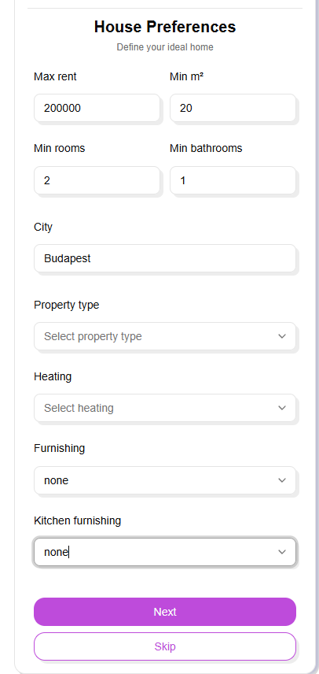
Ezután átlép a 3. lépésre (ha azt választotta) a felhasználó, ahol azt állítja be, hogy milyen házat keres. Ha be akarja fejezni a lépést akkor a Next gombra kell nyomni és innen át lesz irányítva a profil oldalra. Ami lent látható.
Itt 3 dolgot lehet csinálni.
1. Változtatni a profil adatain.
2. Újra csinálni részeit a setupnak hogy változtasson adatot a felhasználó
3. kijelentkezni

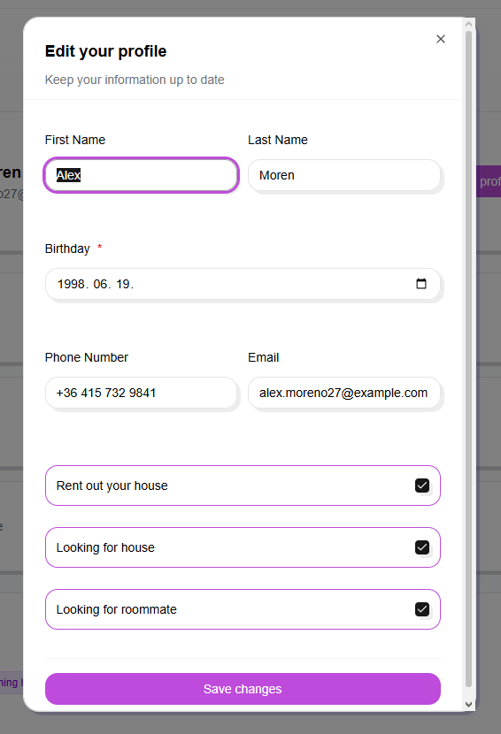
Ha az első lehetőséget választja a felhasználó akkor ezt látja.
Az eredeti adatok belesznek töltve és utána változtathat rajta a felhasználó és a Save changes gombra nyomva tudja ezeket elmenteni.

Ha a felhasználó ezután átmegy a roommates tabra akkor ezt látja: 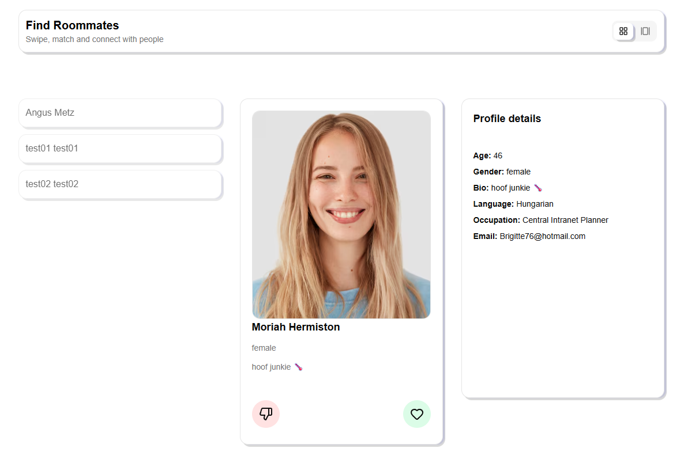

3 részből áll: bal oldalt a köveztkező felhasználó adatai, középen a felhasználó neve, képe, bioja és neme. Like és Dislike gomb. Jobb oldalt pedig a felhasználó összes adata látszik. Fent pedig átlehet váltani a telefonos nézetre.
A dislike gombra kattintva a felhasználó törölve lesz a listából, de ha lefrissíti az oldalt akkor megint látszik az az ember, akit dislikeolt
Ha a likera nyom a felhasználó kitörlődik a listából az embert és átteszi a Likes page-re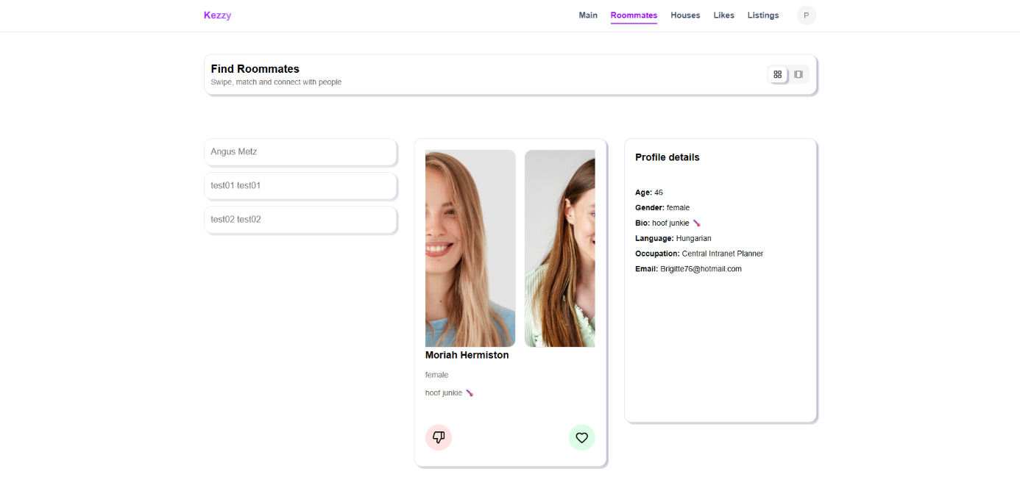
Ha a felhasználó ezután átmegy a houses tabra akkor ezt látja:
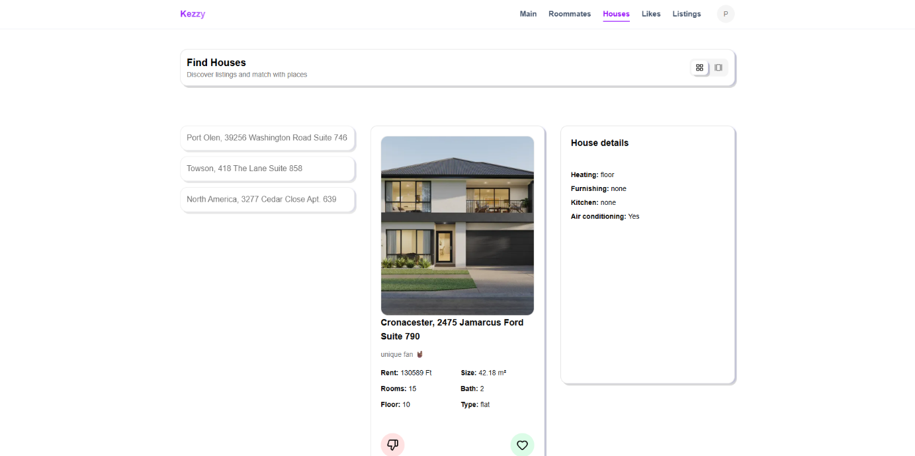
A felépítése ugyanaz, mint a Roommates-nek. És a Like meg dislike button is ugyanúgy működik. Telefonos nézet itt is van.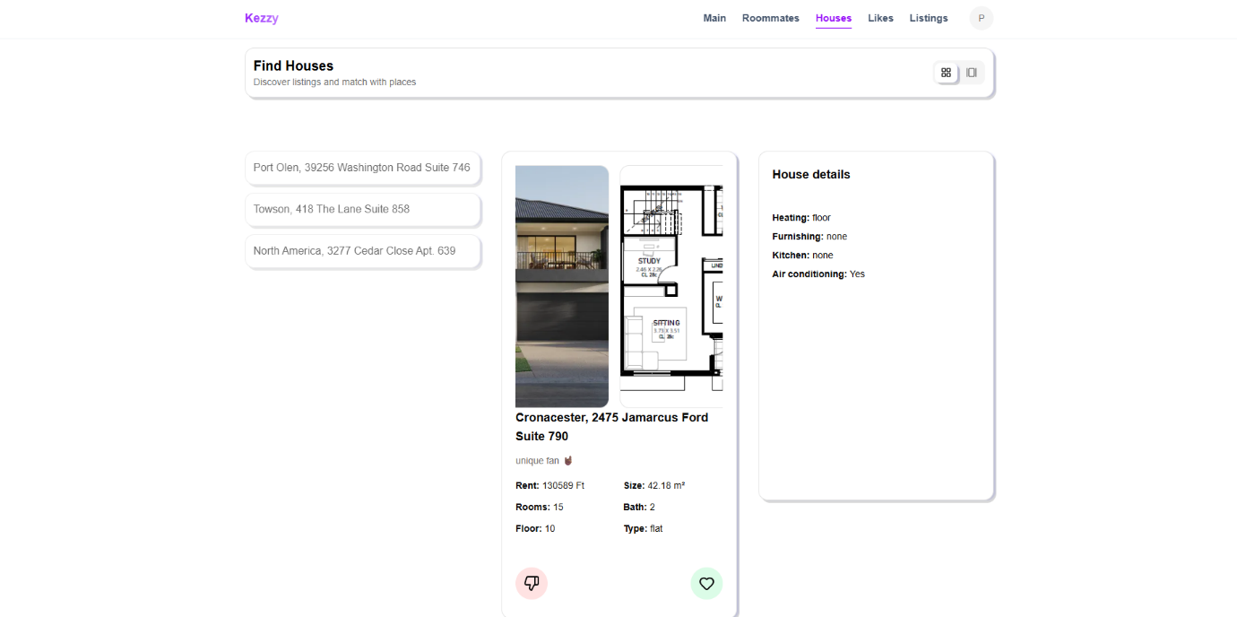
Ha a felhasználó megszeretné nézni kiket/miket Like-olt akkor a Likes tabra kell mennie és ezt fogja látni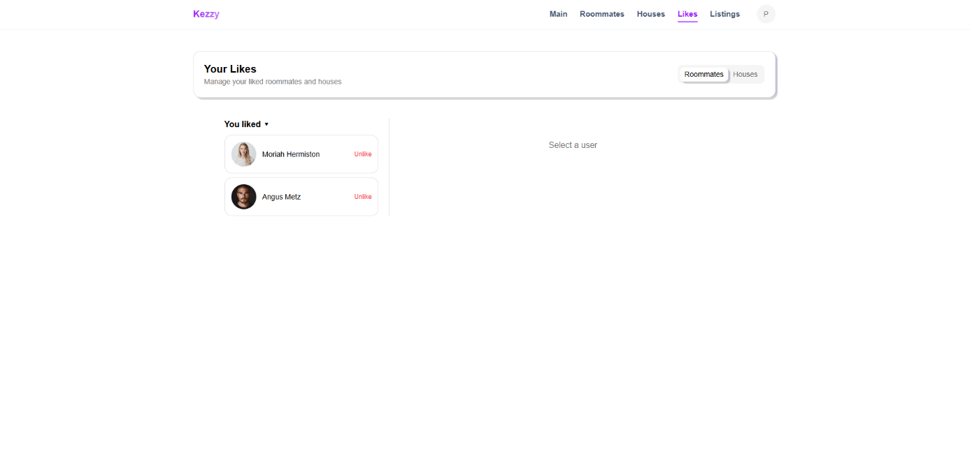
Fent lehet váltani hogy A kedvelt házakat vagy felhasználókat szeretné látni. Ha rákattint egy felhasználóra akkor ezt látja: 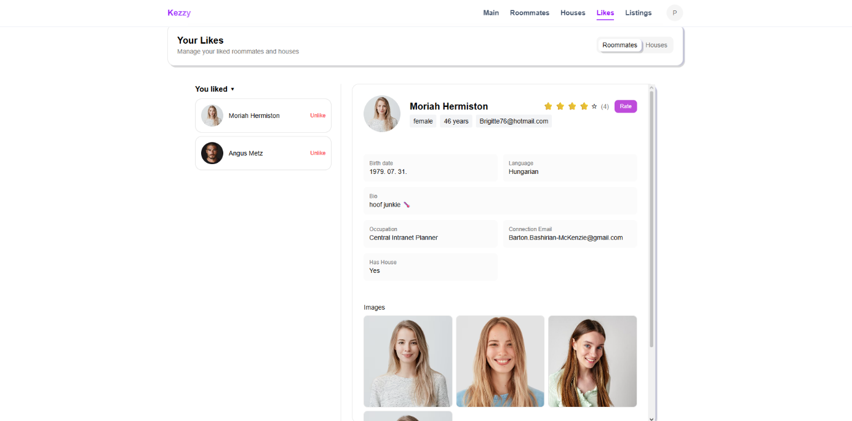
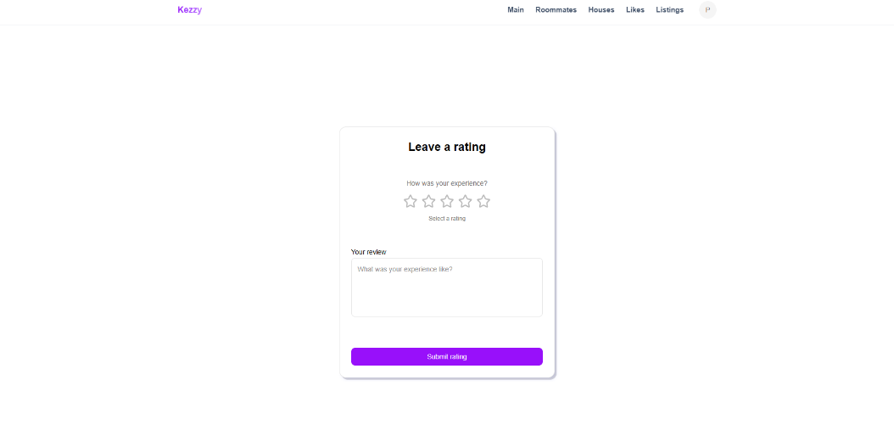
Látja a felhasználó értékelését (csillagokkal) és önmaga is értékelheti a felhasználót. Ha rányom a lila Rate gombra akkor átdobja az értékelés oldalra.
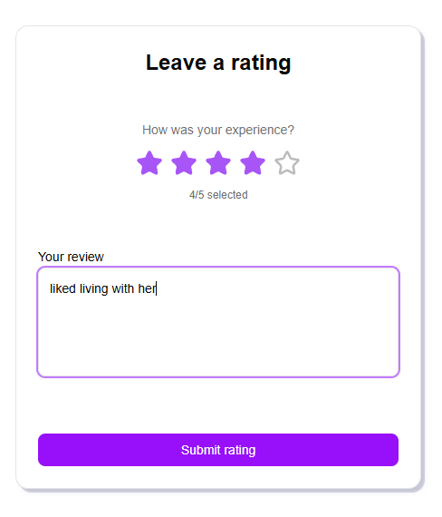
Ha kitöltötte a felhasználó kitöltötte az értékelését akkor a Submit rating gombra kattintva tudja „beadni” az értékelését, amit később egy admin felhasználó tud elfogadni. Ezután visszadobja a felhasznlót a Likes oldalra.

Ha a felhasználó a likes-nál átmegy a házakhoz akkor az így fog kinézni
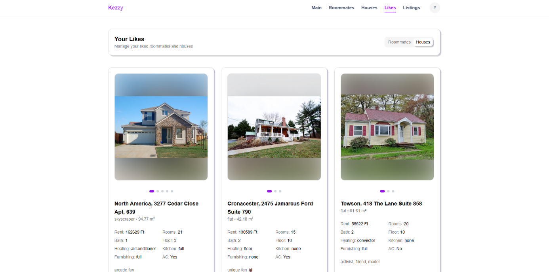
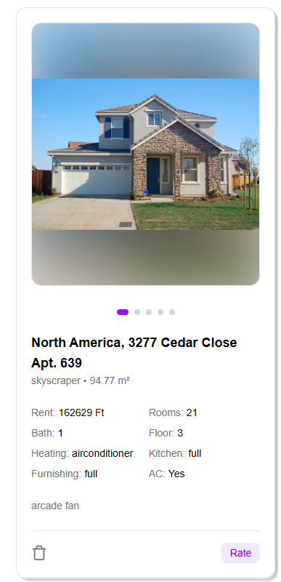
Itt látható minden adata egyes házaknak.
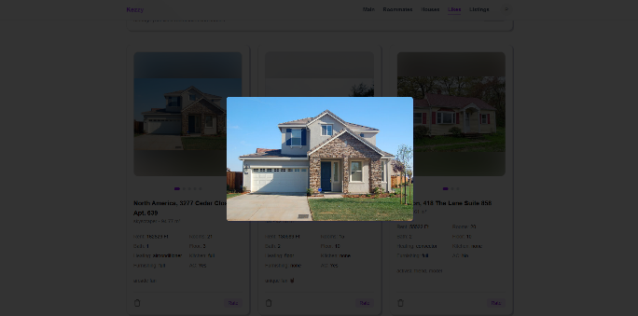
Ha közelebbről szeretné megnézni a felhasználó a képet akkor rákattinthat a képre és nagyítva látni fogja a teljes képet.
Ki lehet szedni a likoltak közül a házat a Kuka kinézetű gombra kattintani.
És szintén lehet értékelni a házakat is a Rate gombra kattintva.

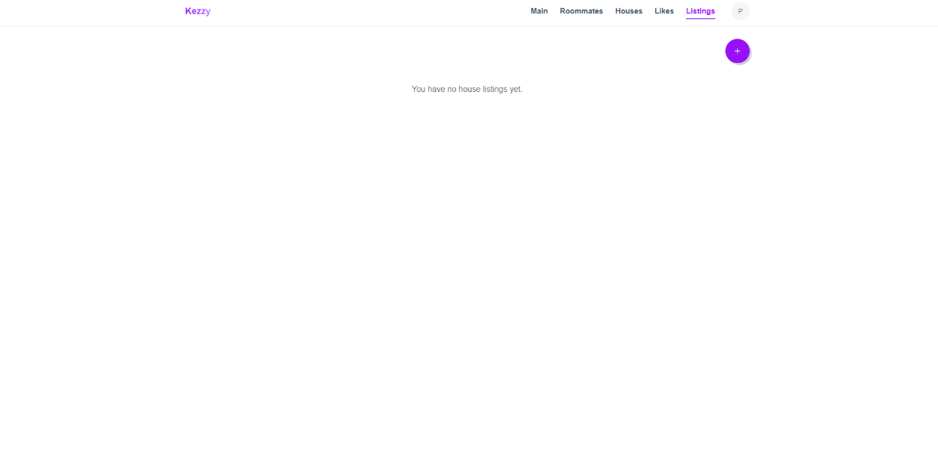
Ha a felhasználó ezután felszeretné tenni a saját házát kiadásra akkor a Listings tabra navigálva találhatja meg. Ami így néz ki (Mivel még nincs háza kiadásra ezért nem sok mindent látni)

Ha a + gombra kattint a felhasználó hozzáadhat egy házat. És ide lesz navigálva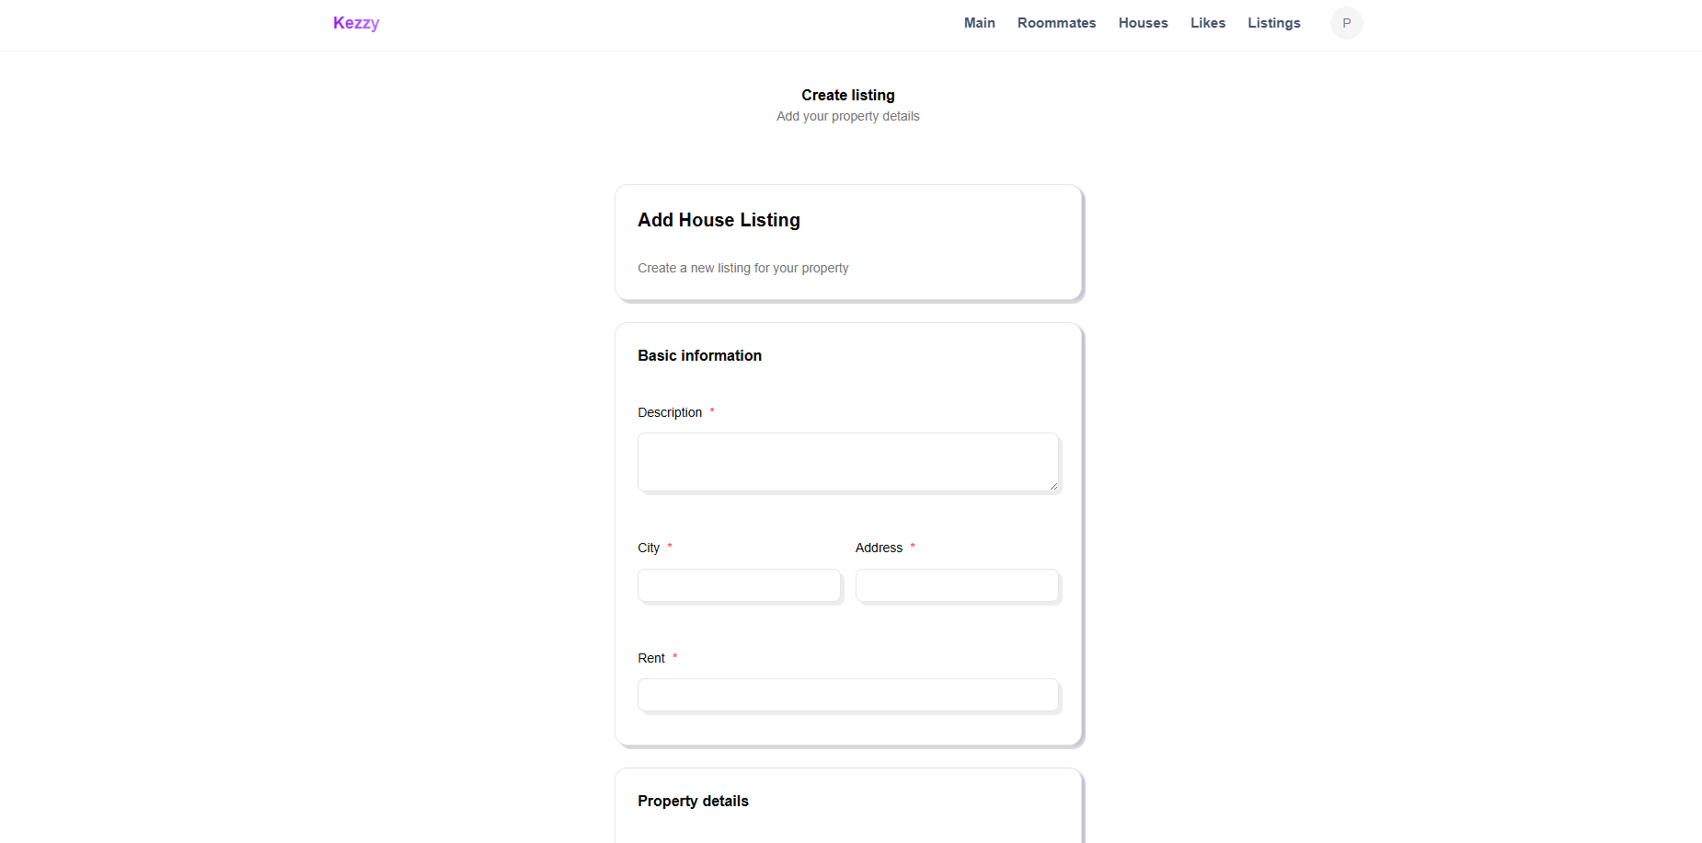
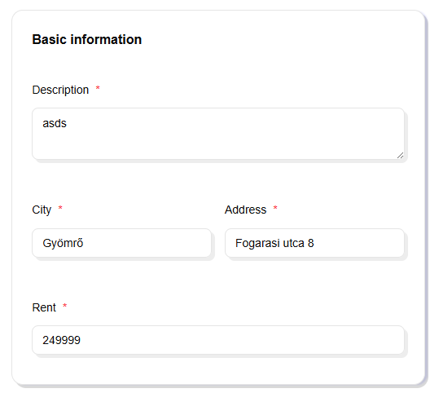
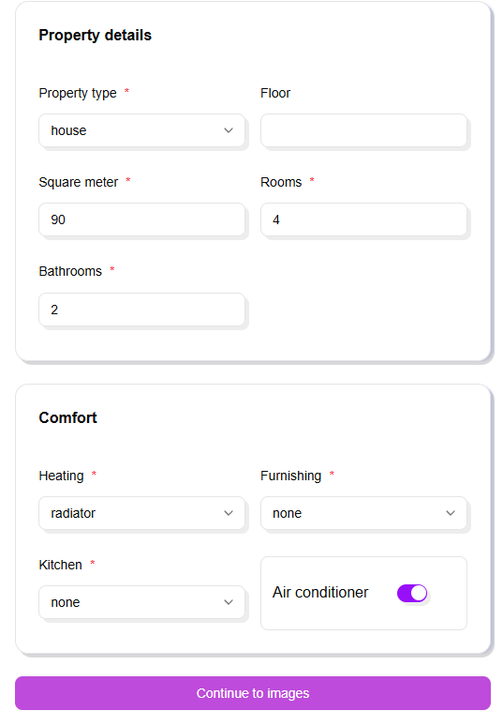
Így néz ki kitöltve az első lépése egy ház hozzáadásának. Ha a Continue to images gombra kattint a felhasználó megjelenik egy toast ami jelzi a sikeres ház „létrehozást” és tovább lép a következő lépésre.

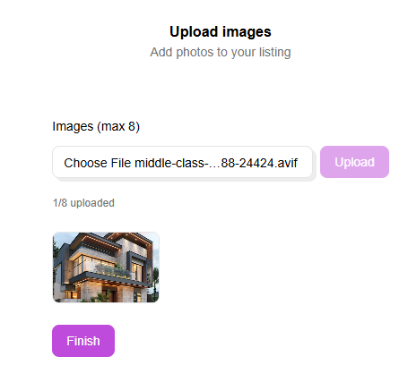
A következő lépes a házhoz a fotók hozzáadása. 8-at lehet hozzáadni maximum.
Ugyanúgy működik, mint a felhasználó képeinek hozzáadásánál.
Ha rányom a felhasználó a Finish gombra akkor visszakerül a Listings oldalra és máris láthatja a hozzáadott házát.

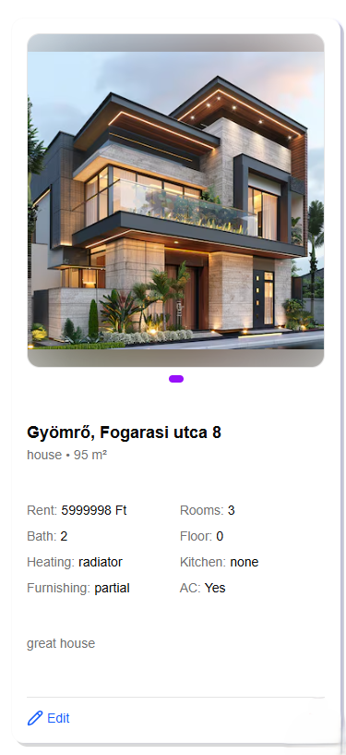
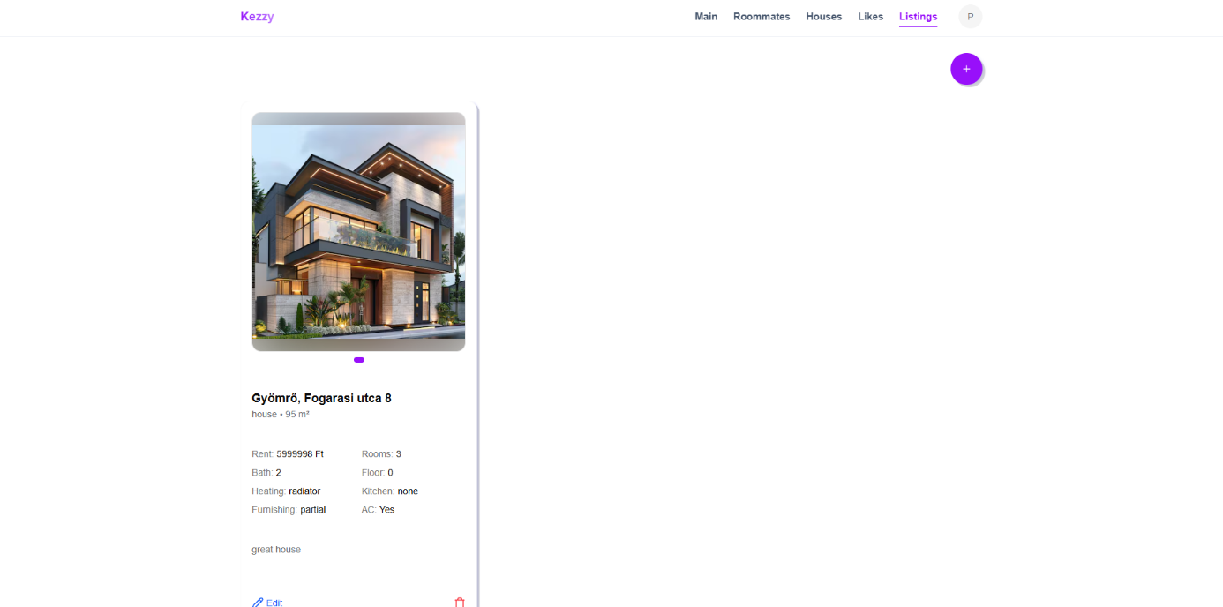
Látható a kép/képek amiket feltöltött hozzá a felhasználó és az
összes adata is a háznak. Bal lent a kártyán látható egy Edit gomb
amivel változtatni lehet a ház adatain

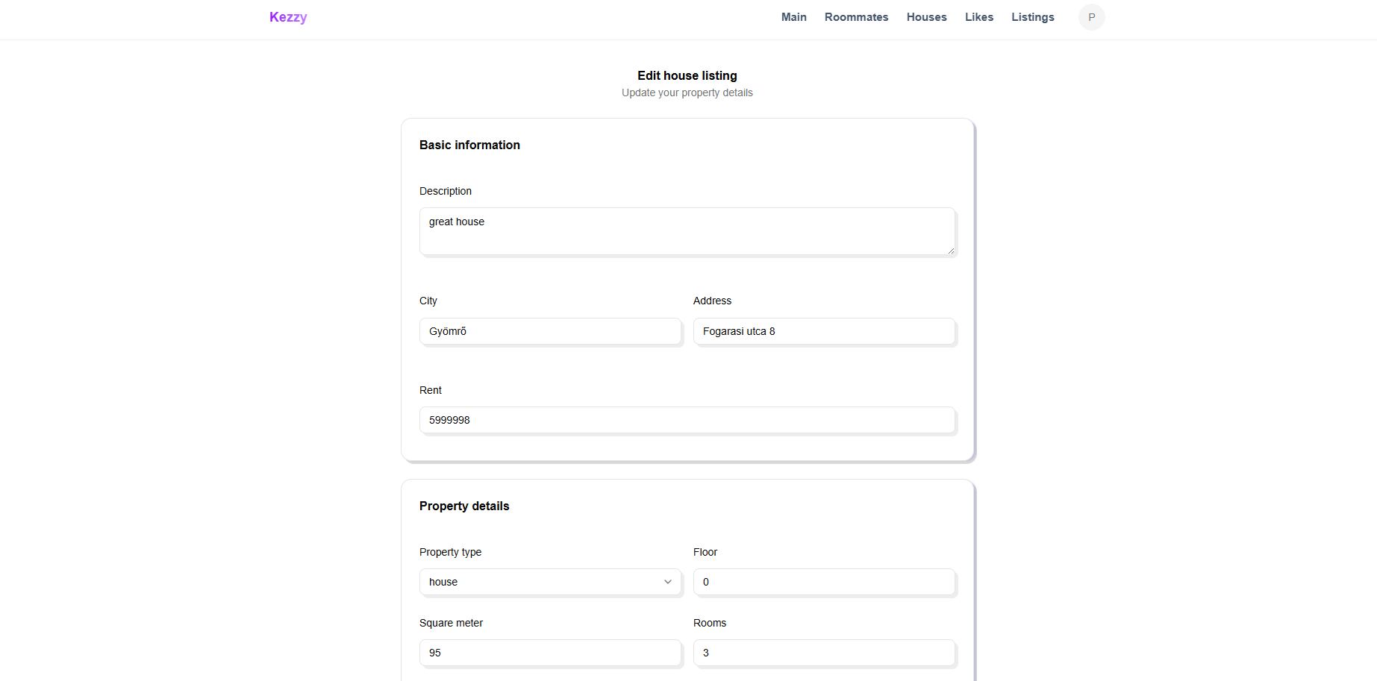
Az így néz ki az adatok természetesen azonnal bevannak töltve és csak meg kell változtatni azt az egy két mezőt amit szeretnénk változtatni. 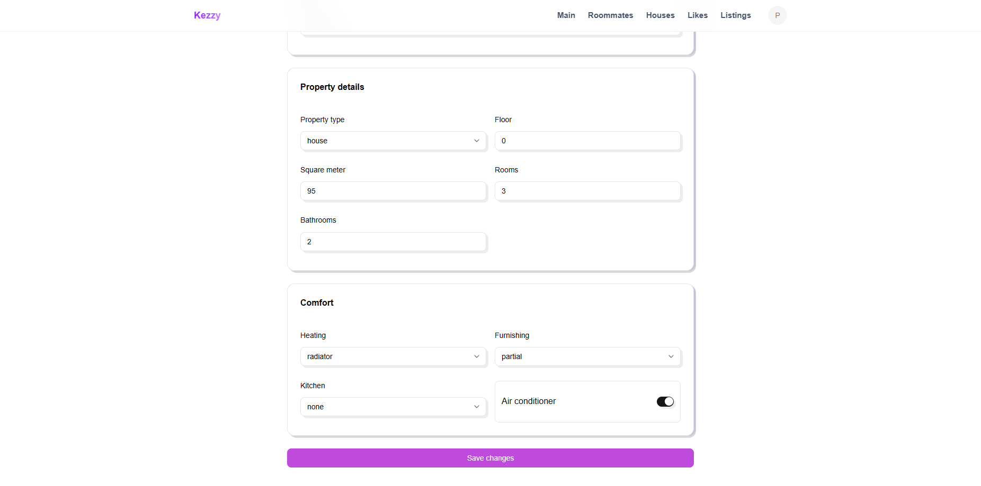
Ha a Save changes gombra nyom a felhasználó ellesznek mentve a változtatásai és visszakerül a Listings oldalra ahol láthatja is hogy sikeresek a változtatások.

